Presseinformation
Sulzburg, 9. September 2020
Nun als Live-Stream – Hekatron Planerdialog

Anlagentechnischer Brandschutz in multifunktionalen Gebäuden
Am 17. September 2020 findet von 10.00 bis 16.00 Uhr der Hekatron Planerdialog statt. Ursprünglich als Vor-Ort-Veranstaltung in Frankfurt am Main geplant, findet der Planerdialog nun, Corona-bedingt, online per Live-Stream statt. Deshalb machen die südbadischen Brandmeldespezialisten aus der Not eine Tugend. Die eigentlich ausgebuchte Veranstaltung steht nun jedem offen.

Zu der kostenlosen Veranstaltung können sich Interessenten nun unter https://www.hekatron-brandschutz.de/anmeldung-planerdialog anmelden.
Anmeldeschluss ist der 14. September 2020.

Auf dem Hekatron Planerdialog werden sowohl die Anforderungen der Feuerwehr, der Planer und Errichter als auch die der Betreiber in Bezug auf den Brandschutz in multifunktionalen Gebäuden thematisiert. Dafür bringt Hekatron Brandschutz unterschiedliche Experten zusammen, die das Thema von allen Seiten betrachten. Referieren werden u. a. Andreas Ruhs, Feuerwehr Frankfurt, Abteilungsleiter Vorbeugung und Planung über die Anforderungen der Feuerwehr an ein multifunktionales Gebäude. Martin Jost, Geschäftsführer von Enco Energie Consulting erläutert die Herausforderungen bei der Planung eines multifunktionalen Gebäudes am Beispiel von „The Spin“ in Frankfurt am Main. Experten von VdS Schadenverhütung und Hekatron Brandschutz runden mit ihren Referaten die Themenvielfalt ab.

Die Vorträge der vier Referenten werden live übertragen. Zudem gibt es die Möglichkeit via Chat Fragen an die Referenten zu stellen.

1.568 Zeichen

Bildmaterial:

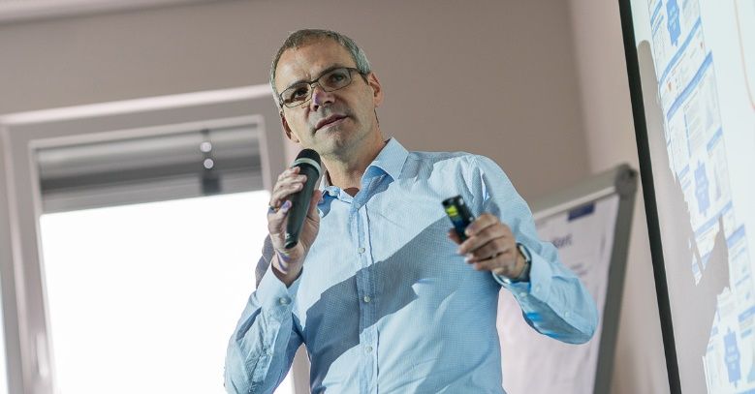
Die Teilnehmer erwarten spannende Vorträge

Über Hekatron Brandschutz
Menschen und Sachwerte im Ernstfall bestmöglich zu schützen, war, ist und bleibt der treibende Anspruch von Hekatron Brandschutz beim anlagentechnischen Brandschutz in Deutschland. Das Unternehmen mit Sitz im südbadischen Sulzburg gestaltet mit seinen innovativen Produkten, Dienstleistungen und Services seit über 55 Jahren die Entwicklung der Brandschutztechnik maßgeblich mit, übernimmt soziale Verantwortung und engagiert sich für den Umweltschutz. Die Hekatron Unternehmen, Brandschutz und Manufacturing, erwirtschafteten 2019 einen Jahresumsatz von 197 Millionen Euro und beschäftigten rund 950 Mitarbeitende.

Pressekontakt:
Detlef Solasse
Tel: +49 7634 500-213
sol@hekatron.de
www.hekatron-brandschutz.de/presse

